Химический факультет МГУ им. М.В. Ломоносова

Тестирование учащихся
в системе дистанционного обучения
химического факультета МГУ
www.chem.msu.su/rus/do/

Учебно-методическое пособие



2006 г.
Содержание

Вход в систему дистанционного обучения (СДО) химического факультета МГУ 2
Обучение 5
Выполнение теста 5
Выбор одного ответа из предлагаемых вариантов 5
Выбор несколько ответов из предлагаемых вариантов 6
Ввод ответа с клавиатуры. 7
Просмотр оценок и протоколов тестирования. 8
ПРИЛОЖЕНИЕ 10
Командные кнопки системы и их назначение 10

Вход в систему дистанционного обучения (СДО) химического факультета МГУ
- Запустите браузер (Интернет-обозреватель). Для работы с СДО рекомендуется использовать Microsoft Internet Explorer версии 5.5 или выше.
- Зайдите на Интернет страницу по адресу: http://www.chemnet.ru/rus/do/
- На появившемся экране (Рис. 1) нажмите кнопку «Вход»
- В открывшемся окне находится форма для ввода регистрационного имени и пароля (Рис. 2).

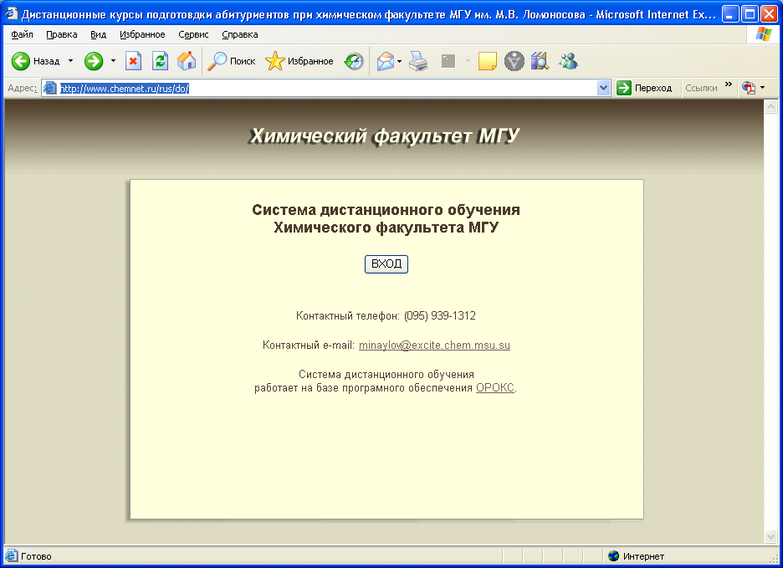

Рис. 1. Главное окно СДО Химического факультета МГУ.
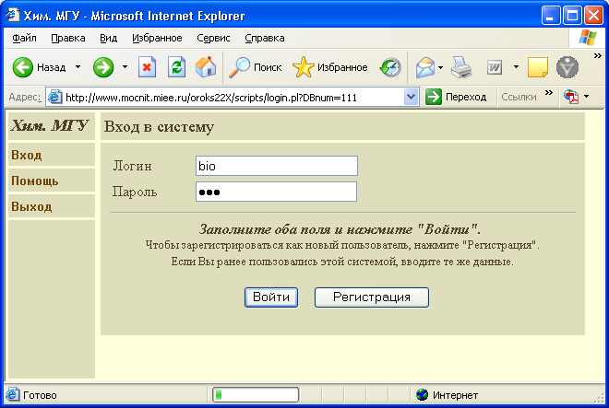

Рис. 2. Страница входа в СДО.

- Для продолжения работы необходимо ввести Ваше регистрационное имя, например, логин: «bio» и пароль: «456» и щелкнуть мышкой кнопку «Войти». При успешном входе, экран примет вид, сходный с Рис. 3, на котором показана начальная страница слушателя при работе в СДО "Химический факультет МГУ". Слева расположено главное меню системы, справа – рабочая область. В данный момент в рабочей области расположена начальная страница слушателя. На ней приводится описание основных действий, которые может производить слушатель.

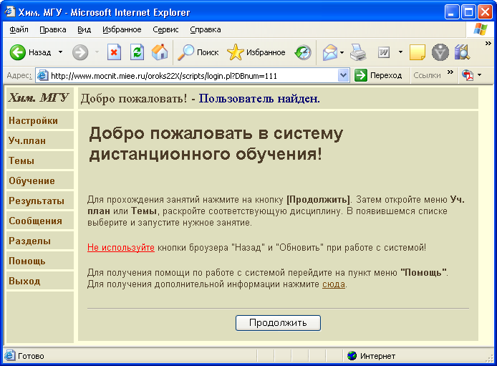

Рис 3. Начальная страница для слушателя.

Если же экран примет вид, показанный на рис. 4, значит, Вы ошиблись при вводе регистрационного имени. Повторите п. 5 данной инструкции, особенно внимательно указывая регистрационное имя (в точности так, как оно было Вам выдано, регистр букв ВАЖЕН!).
Если экран примет вид, показанный на рис. 5, значит, Вы ошиблись при вводе пароля. Повторите п. 5, особенно внимательно указывая пароль (в точности так, как он был Вам выдан, регистр букв и язык ВАЖНЫ, при вводе вместо символов пароля на экране отображаются звездочки).

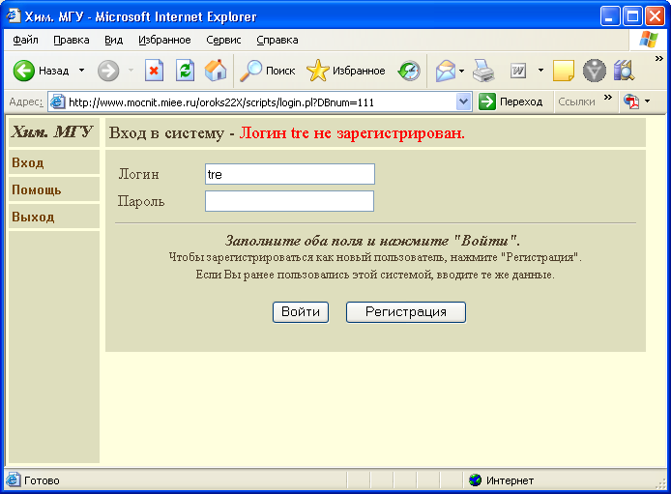

Рис. 4. Ошибка входа: слушатель не найден.
Рис. 5. Ошибка входа: неверно указан пароль

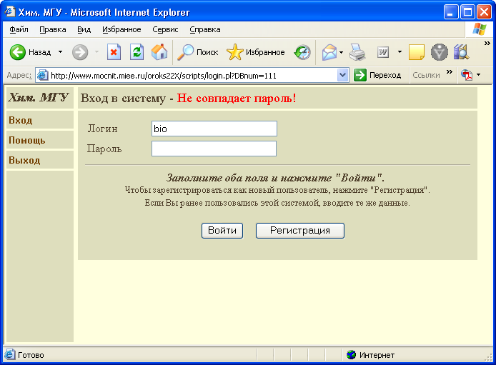

Обучение
Обучение в системе проходит на базе электронного учебного плана. Электронный учебный план содержит занятия по программе выбранного Вами курса. Через учебный план осуществляется просмотр полученных оценок и переход к выполнению контрольных мероприятий. Для начала работы с электронным учебным планом выберите пункт меню «Уч. план». Рабочая область экрана примет вид, сходный с показанным на рис. 6.

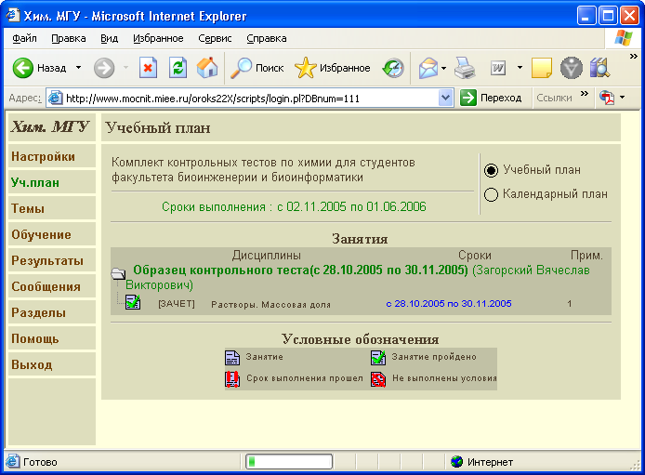

Рис. 6. Общий вид учебного плана курса.

Сверху рабочей области выводится аннотация к учебному плану. В средней части рабочей области выводятся темы и занятия учебного плана (со сроками прохождения и полученными оценками). Символами папок отмечены большие темы. Щелчком мыши по символу папки их можно открывать и закрывать. Если папка темы открыта, то на экране выводятся занятия по этим темам.
В открытой папке выведено контрольное занятие в виде теста по теме «Растворы. Массовая доля». Кликнув на него, учащийся переходит к окну с первым вопросом теста (Рис. 7)

Выполнение теста
Выполнение заданий теста заключается в выборе предлагаемых ответов или вводе укороченного ответа предлагаемом формате.

Выбор одного ответа из предлагаемых вариантов
Щелкните мышью в том месте на Рис. 7, где, по Вашему мнению, содержится правильный ответ. Перейдите к следующему вопросу, нажав "Продолжить".
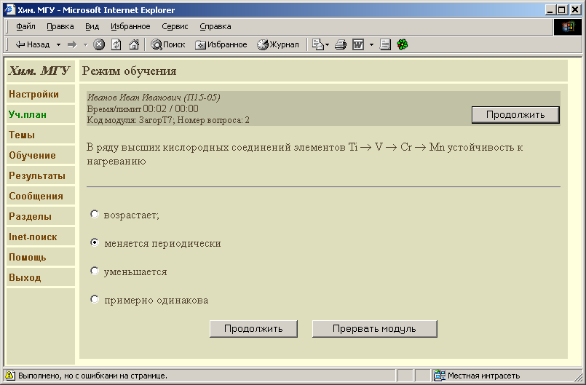

Рис.7 Выбор одного ответа

Выбор несколько ответов из предлагаемых вариантов
Отметьте правильные ответы и нажмите "Продолжить" – как показано на Рис.8.

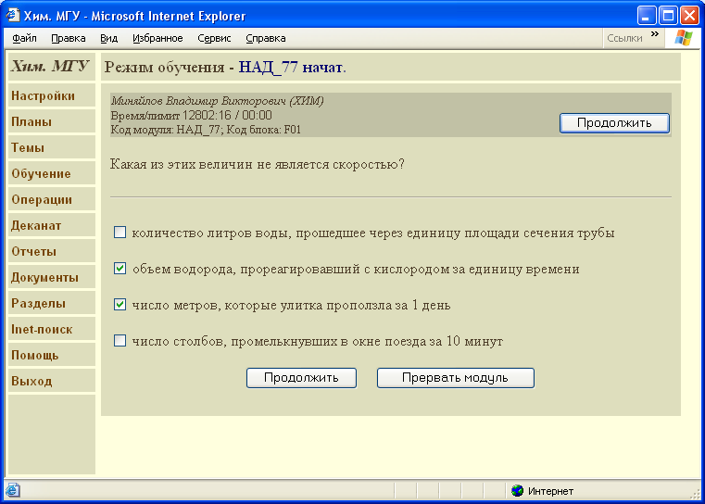

Рис. 8 Выбор нескольких правильных ответов

Ввод ответа с клавиатуры.
Введите ответ и нажмите "Продолжить" – как показано на Рис.9.

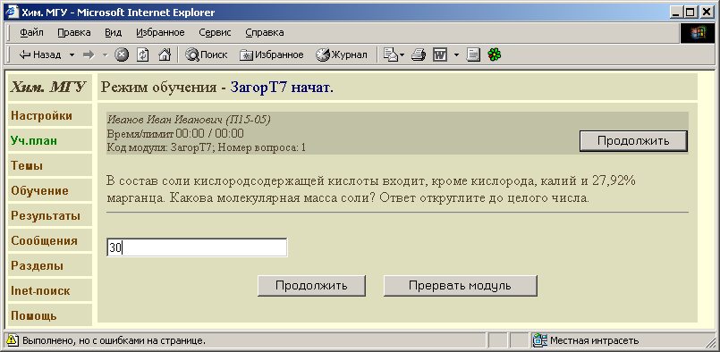

Рис. 9. Ввод ответа с клавиатуры.

По окончании тестирования появится информация о результате тестирования, как показано на Рис.10.

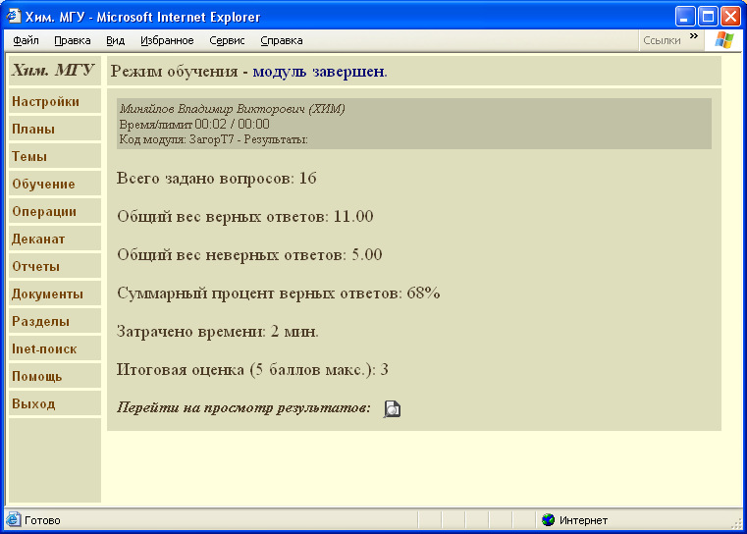

Рис. 10. Отображение результата теста.

Просмотр оценок и протоколов тестирования.
Результаты обучения отображаются в Учебном плане в столбце «Прим.». В этом же столбце отображается текущее и максимальное число попыток прохождения данного занятия (в круглых скобках, разделенные символом '/'), в том случае если такое ограничение установлено для этого занятия.

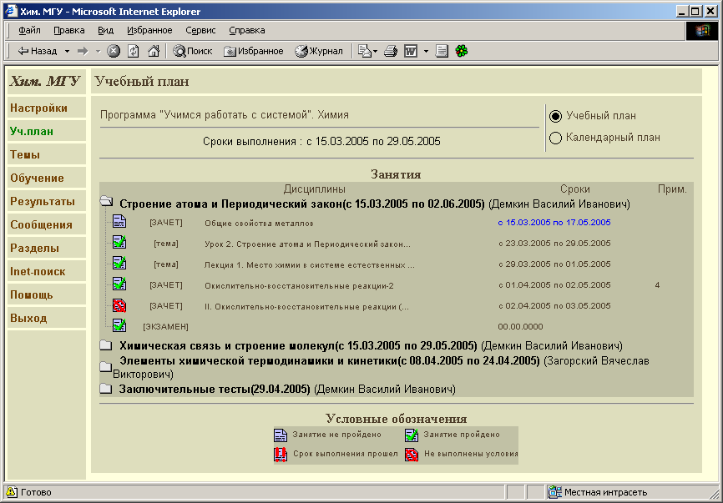

Рис. 11. Отображение результатов обучения в учебном плане.

Также результаты обучения Вы можете посмотреть и через пункт меню "Результаты" (Рис. 12).

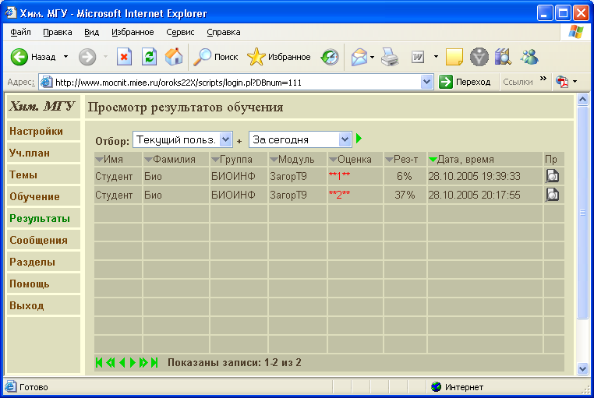

Рис. 12. Результаты обучения

Оценка по выполненному тесту окрашена в красный цвет. Если тест не завершен, то в результатах отмечается стадия, в которой Вы находитесь при выполнении теста.
Вы можете посмотреть свой протокол тестирования, в котором отражены правильные и неправильные ответы. Для этого щелкните на изображение расположенное в столбце "Пр", соответствующего теста. Раскроется протокол, примерный вид которого представлен на Рис. 13

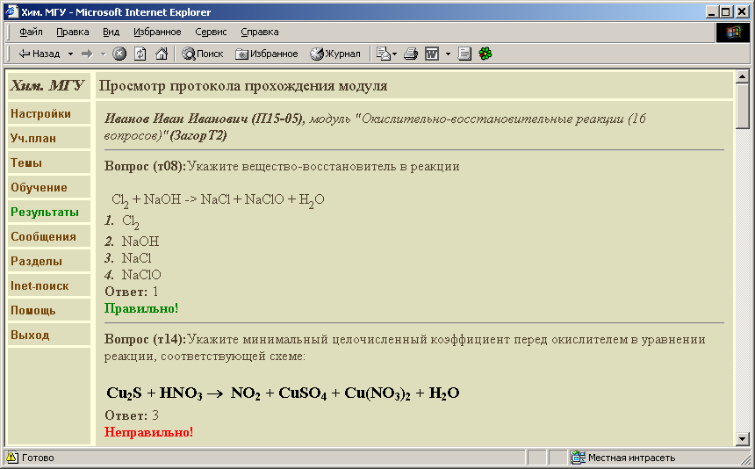

Рис. 13. Протокол тестирования

Удачи!

ПРИЛОЖЕНИЕ

Командные кнопки системы и их назначение

Командные кнопки представлены в таблице:

Наименование кнопки | Реакция системы на нажатие кнопки
Войти | Вход в систему.
Регистрация | Регистрация нового пользователя.
Начать | Начать работу с учебно-методическим модулем или выполнить операцию в системе.
Выйти из системы | Прекратить работу в системе.
 | Изменить данные пользователя (настройки пользователя).
 | Сортировка записей в списках
 | Показать предыдущие/следующие 10 записей списка
Показать предыдущие/следующие 50 записей списка.
Перелистывание страниц в режиме "Помощь"
 | В начало/конец списка в режиме просмотра результатов обучения
 | Переход на ссылку в режиме "Помощь"
 | Просмотр списка прав, протокола, контрольной работы или переход к сообщениям.
Прервать модуль | Прервать работу с модулем в режиме обучения и выйти в окно со списком модулей.
Ввести | Ввести новый блок в базу данных модуля.
Закончить | Закончить формирование модуля и выйти в окно со списком модулей.
Сменить | Сменить тип блока (при вводе/редактировании блоков).
Редактировать | Перейти к редактированию блока, код которого был выбран из списка кодов блоков модуля.
Удалить | Удалить блок модуля, код которого был выбран из списка кодов блоков модуля.
Назад | Вернуться к предыдущему окну (как правило к окну со списком модулей).
 | Начать занятие (Занятие не пройдено)
 | Начать занятие (Занятие пройдено)
 | Начать занятие (Срок выполнения прошел)
 | Не выполнены условия начала занятия
/ | Открыть / закрыть дисциплину
/ | Переключить режим  "Учебный план" / "Календарный план"
 | Сообщение / Прочитать сообщение
 | Объявление / Прочитать объявление

